TEMA 3: PROTEINAS Y ÁCIDOS NUCLÉICOS

- PROTEINAS

Contenidos a destacar:

Proteínas.
1. Concepto e importancia biológica.
2. Aminoácidos. Enlace peptídico.
3. Estructura de las proteínas.
4. Funciones de las proteínas.

Ácidos nucleicos.
1. Concepto e importancia biológica.
2. Nucleótidos. Enlace fosfodiéster. Funciones de los nucleótidos.
3. Tipos de ácidos nucleicos. Estructura, localización y funciones.

Hay que saber:

Proteinas
1. Definir qué es una proteína y destacar su multifuncionalidad.
2. Definir qué es un aminoácido, escribir su fórmula general y reconocer su diversidad debida a sus radicales.
3. Identificar y describir el enlace peptídico como característico de las proteínas.
4. Describir la estructura de las proteínas. Reconocer que la secuencia de aminoácidos y la conformación espacial de las proteínas determinan sus propiedades biológicas.
5. Explicar en qué consiste la desnaturalización y renaturalización de proteínas.
6. Describir las funciones más relevantes de las proteínas: catálisis, transporte, movimiento y contracción, reconocimiento molecular y celular, estructural, nutrición y reserva, y hormonal.

Ácidos Nucléicos
1. Definir los ácidos nucleicos y destacar su importancia.
2. Conocer la composición y estructura general de los nucleótidos.
3. Reconocer a los nucleótidos como moléculas de gran versatilidad funcional y describir las funciones más importantes: estructural, energética y coenzimática.
4. Describir el enlace fosfodiéster como característico de los polinucleótidos.
5. Diferenciar y analizar los diferentes tipos de ácidos nucleicos de acuerdo con su composición, estructura, localización y función.

Las proteínas
Los Prótidos son biomoléculas orgánicas. Están formados por Carbono, Hidrógeno, Oxígeno y Nitrógeno. En ocasiones aparecen Fósforo y Azufre.
Las proteínas son moléculas formadas por aminoácidos unidos por enlace peptídico. El número de aminoácidos suele ser mayor que cien y el peso molecular excede de los 5.000 Daltons.
La alternancia entre los enlaces rígidos (enlaces peptídicos) y los enlaces móviles (enlaces intraaminoácido) hace que estas moléculas adquieran una estructura bastante compleja.
Estas moléculas cumplen muchas y variadas funciones en los seres vivos.

Aminoácidos
Son moléculas pequeñas, monómeros de los péptidos y las proteínas. Son cristalinos, casi todos dulces y presentan isomería, ya que poseen un carbono unido a cuatro radicales distintos (excepto en el caso de la Glicocola). Por ello, es un carbono asimétrico. Uno de esos radicales siempre es un grupo ácido (carboxilo) y el otro es básico (amina). El tercer grupo es un Hidrógeno y el cuarto es un radical, característico de cada aminoácido.
Los radicales confieren al aminoácido unas características propias. Por ello, estos radicales se utilizan como criterio de clasificación de los aminoácidos.
Formando parte de las proteínas existen 20 aminoácidos, que son €α - aminoácidos. Existen otros muchos tipos de aminoácidos, pero no se asocian formando macromoléculas.

Lista de aminoácidos.

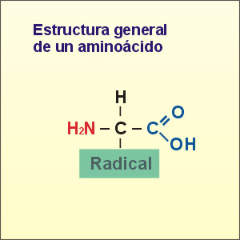

Propiedades de los aminoácidos
- Propiedades químicas
Los aminoácidos presentan cargas. Los aminoácidos pueden captar o ceder protones al medio, dependiendo del pH de la disolución en la que se encuentren. Si la disolución es ácida, los aminoácidos captan protones y se comportan como una base. Si la disolución es básica, ceden protones y se comportan como un ácido. Por tener este comportamiento, se dice que los aminoácidos son anfóteros.
El punto isoeléctrico es el valor de pH al que el aminoácido presenta una carga neta igual al cero.
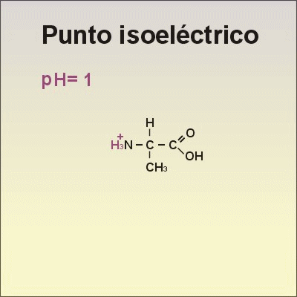

Los péptidos y las proteínas se forman por la unión de aminoácidos, mediante un enlace llamado enlace peptídico.

Enlace peptídico
Este enlace se establece entre el grupo carboxilo (-COOH) del primer aminoácido y el grupo amina (-NH₂) del segundo aminoácido. La característica principal de este enlace radica en que no permite el giro de los elementos unidos por él, por lo que es un enlace rígido. La rigidez de este enlace se debe a que los electrones del doble enlace, que posee el carbono del grupo carboxilo con el oxígeno, se moviliza hacia la unión entre el carbono carboxilo y el nitrógeno del grupo amina.

Los péptidos
Los péptidos son moléculas formadas por aminoácidos unidos por enlace peptídico. El número de aminoácidos puede oscilar entre dos y cien; más de cien aminoácidos se considera una proteína. Incluso, si el número de aminoácidos es menor que cien, pero el peso molecular es mayor que 5.000 Daltons, la molécula sería una proteína.
Ejemplos de péptidos metabólicamente importantes son la insulina, el glucagón, la oxitocina o la vasopresina.

ESTRUCTURA Y FUNCIÓN DE LAS PROTEÍNAS
Las proteínas adquieren una estructura que, a veces, resulta muy compleja. Esto es debido a las cargas que tienen los radicales de los aminoácidos y a la rigidez del enlace peptídico. Las cargas que posean esos radicales generan unas propiedades en las proteínas. La estructura de las proteínas nos sirve para confeccionar una clasificación de estas complejas moléculas. También, la estructura es la responsable de generar determinadas funciones que son esenciales para los seres vivos.

Estructura de las proteínas
La estructura de las proteínas se puede estudiar desde 4 niveles de complejidad, que son la estructura primaria, la estructura secundaria, la estructura terciaria y la estructura cuaternaria.
- Estructura primaria
La estructura primaria de las proteínas hace referencia a la secuencia de aminoácidos que la componen, ordenados desde el primer aminoácido hasta el último. El primer aminoácido tiene siempre libre el grupo amina, por lo que se le da el nombre de aminoácido n-terminal. El último aminoácido siempre tiene libre el grupo carboxilo, por lo que se denomina aminoácido c-terminal.
Para determinar la secuencia no basta con saber los aminoácidos que componen la molécula; hay que determinar la posición exacta que ocupa cada aminoácido.
La estructura primaria determina las demás estructuras de la proteína.
- Estructura secundaria
La estructura secundaria de una proteína es un nivel de organización que adquiere la molécula, dependiendo de cómo sea la secuencia de aminoácidos que la componen. La rigidez del enlace peptídico, la capacidad de giro de los enlaces establecidos con el carbono asimétrico y la interacción de los radicales de los aminoácidos con la disolución en la que se encuentra, lleva a plegar la molécula sobre sí misma. Las conformaciones resultantes pueden ser la estructura en α-hélice, la β-laminar y la hélice de colágeno.

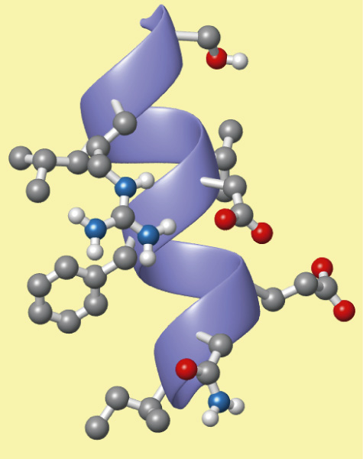
α-hélice
Es una estructura helicoidal dextrógira, es decir, que las vueltas de la hélice giran hacia la derecha. Adquieren esta conformación proteínas que poseen elevado número de aminoácidos con radicales grandes o hidrófilos, ya que las cargas interactúan con las moléculas de agua que la rodean. La estructura se estabiliza, gracias a la gran cantidad de puentes de Hidrógeno que se establecen entre los aminoácidos de la espiral.
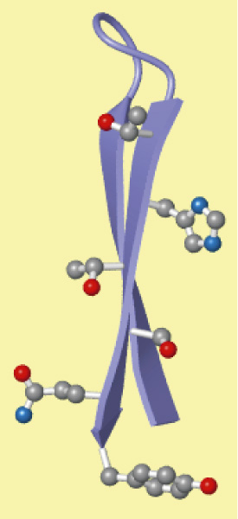
β-laminar
También se denomina hoja plegada o lámina plegada. Es una estructura en forma de zig-zag, forzada por la rigidez del enlace peptídico y la apolaridad de los radicales de los aminoácidos que componen la molécula. Se estabiliza creando puentes de Hidrógeno entre distintas zonas de la misma molécula, doblando su estructura. De este modo adquiere esa forma plegada.


- Estructura terciaria
La estructura terciaria es la forma que manifiesta en el espacio una proteína. Depende de la estructura de los niveles de organización inferiores. Puede ser una conformación redondeada y compacta, adquiriendo un aspecto globular. También puede ser una estructura fibrosa y alargada. La conformación espacial de la proteína condiciona su función biológica.
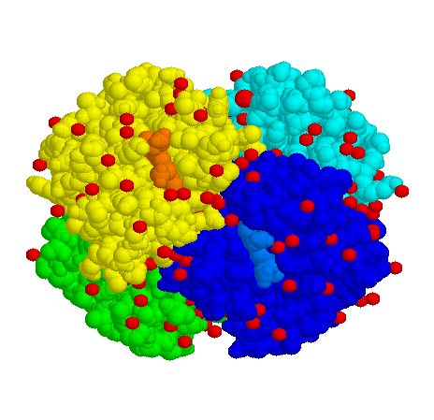
Las proteínas con forma globular reciben el nombre de esferoproteínas. Las proteínas con forma filamentosa reciben el nombre de escleroproteínas.
- Estructura cuaternaria
Cuando varias proteínas se unen entre sí, forman una organización superior, denominada estructura cuaternaria. Cada proteína componente de la asociación, conserva su estructura terciaria. La unión se realiza mediante gran número de enlaces débiles, como puentes de Hidrógeno o interacciones hidrofóbicas.

Propiedades de las proteínas
Las propiedades que manifiestan las proteínas dependen de los grupos radicales de los aminoácidos que las componen.
- Solubilidad: los radicales de los aminoácidos permiten a las proteínas interaccionar con el agua. Si abundan radicales hidrófobos, la proteína será poco o nada soluble en agua. Si predominan los radicales hidrófilos, la proteína será soluble en agua.
- Especificidad: aparece como consecuencia de la estructura tridimensional de la proteína. La especificidad puede ser de función, si la función que desempeña depende de esta estructura, o de especie, que hace referencia a la síntesis de proteínas exclusivas de cada especie.
- Desnaturalización: la conformación de una proteína depende del pH y de la temperatura de la disolución en la que se encuentre. Cambiando estas condiciones, también puede cambiar la estructura de la proteína. Esta pérdida de la conformación estructural natural se denomina desnaturalización. El cambio de pH produce cambios en las interacciones electrostáticas entre las cargas de los radicales de los aminoácidos. La modificación de la temperatura puede romper puentes de Hidrógeno o facilitar su formación. Si el cambio de estructura es reversible, el proceso se llama renaturalización.


Funciones de las proteínas
- Función estructural: forman estructuras capaces de soportar gran tensión continuada, como un tendón o el armazón proteico de un hueso o un cartílago. También pueden soportar tensión de forma intermitente, como la elastina de la piel o de un pulmón. Además, forman estructuras celulares, como la membrana plasmática o los ribosomas.
- Movimiento y contracción: la actina y la miosina forman estructuras que producen movimiento. Mueven los músculos estriados y lisos. La actina genera movimiento de contracción en muchos tipos de células animales.
- Transporte: algunas proteínas tienen la capacidad de transportar sustancias, como oxígeno o lípidos, o electrones.
- Reserva energética: proteínas grandes, generalmente con grupos fosfato, sirven para acumular y producir energía, si se necesita.
- Función homeostática: consiste en regular las constantes del medio interno, tales como pH o cantidad de agua.
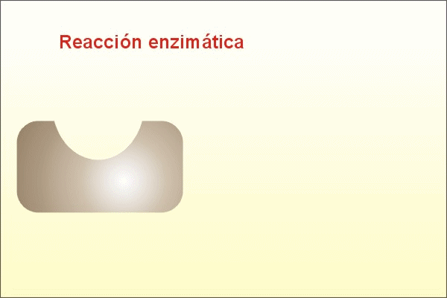
- Función defensiva: las inmunoglobulinas son proteínas producidas por linfocitos B, e implicadas en la defensa del organismo.
- Función hormonal: algunas proteínas funcionan como mensajeros de señales hormonales, generando una respuesta en los órganos blanco.
- Función enzimática: las enzimas funcionan como biocatalizadores, ya que controlan las reacciones metabólicas, disminuyendo la energía de activación de estas reacciones.
- ÁCIDOS NUCLÉICOS

LOS ÁCIDOS NUCLEICOS
Los ácidos nucleicos son grandes moléculas constituidas por la unión de monómeros, llamados nucleótidos. De acuerdo a la composición química, los ácidos nucleicos se clasifican en ácidos desoxiribonucleicos (ADN) que se encuentran residiendo en el núcleo celular y algunos orgánulos, y en ácidos ribonucleicos (ARN) que actúan en el citoplasma.
Su importancia biológica es que determinan el mecanismo y control de la síntesis de las proteínas y la transmisión de la información genética de la célula madre a las células hijas.

Nucleótidos
Los nucleótidos son moléculas que se pueden presentar libres en la Naturaleza o polimerizadas, formando ácidos nucleicos. También pueden formar parte de otras moléculas que no son ácidos nucleicos, como moléculas portadoras de energía o coenzimas.
Los nucleótidos se forman por la unión de una base nitrogenada, una pentosa y uno o más ácidos fosfóricos. La unión de una pentosa y una base nitrogenada origina un nucleósido, y su enlace se llama N - glucosídico. Por ello, también un nucleótido es un nucleósido unido a uno o más ácidos fosfóricos.
Las bases nitrogenadas pueden ser Púricas o Pirimidínicas.
Los nucleótidos se unen para formar el polinucleótido por uniones fosfodiester entre el carbono 5' de un nucleótido y el carbono 3' del siguiente.
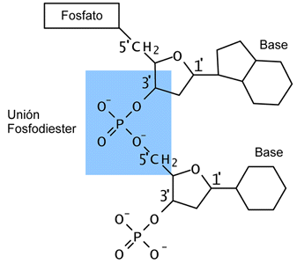

Funciones de los nucleótidos
Los nucleótidos pueden permanecer libres en el citoplasma celular participando en numerosos procesos metabólicos. Sus principales funciones son:
  - Estructural, participando en la formación de los Ácidos Nucléicos
  - Proporcionan energía en el metabolismo celular. Ej. ATP, GTP, UTP,
  - Actúan en la comunicación celular
  - Favorecen la actividad catalizadora de los enzimas. Ej. NAD, FAD,

Tipos de Ácidos Nucléicos

EL ADN
El ADN es el Ácido DesoxirriboNucleico. Es el tipo de molécula más compleja que se conoce. Su secuencia de nucleótidos contiene la información necesaria para poder controlar el metabolismo un ser vivo. El ADN es el lugar donde reside la información genética de un ser vivo.
El estudio de su estructura se puede hacer a varios niveles, apareciendo estructuras, primaria, secundaria, y niveles de empaquetamiento superiores

Estructura primaria
El ADN está compuesto por una secuencia de nucleótidos formados por desoxirribosa. Las bases nitrogenadas que se hallan formando los nucleótidos de ADN son Adenina, Guanina, Citosina y Timina. No aparece Uracilo. Los nucleótidos se unen entre sí mediante el grupo fosfato del segundo nucleótido, que sirve de puente de unión entre el carbono 5' del primer nucleótido y el carbono 3' de siguiente nucleótido.
Como el primer nucleótido tiene libre el carbono 5' y el siguiente nucleótido tiene libre el carbono 3', se dice que la secuencia de nucleótidos se ordena desde 5' a 3' (5' → 3').

Estructura secundaria
La estructura secundaria del ADN fue propuesta por James Watson y Francis Crick, y la llamaron el modelo de doble hélice de ADN.
Este modelo está formado por dos hebras de nucleótidos. Estas dos hebras se sitúan de forma antiparalela, es decir, una orientada en sentido 5' → 3' y la otra de 3' → 5'. Las dos están paralelas, formando puentes de Hidrógeno entre las bases nitrogenadas enfrentadas.
Cuando en una hebra encontramos Adenina, en la otra hebra hallamos Timina. Cuando en una hebra encontramos Guanina, en la otra hallamos Citosina. Estas bases enfrentadas son las que constituyen los puentes de Hidrógeno. Adenina forma dos puentes de Hidrógeno con Timina. Guanina forma tres puentes de Hidrógeno con la Citosina.
Las dos hebras están enrolladas en torno a un eje imaginario, que gira en contra del sentido de las agujas de un reloj. Las vueltas de estas hélices se estabilizan mediante puentes de Hidrógeno.
Esta estructura permite que las hebras que se formen por duplicación de ADN sean copia complementaria de cada una de las hebras existentes.

Estructuras de orden superior
El ADN se une con pequeños polipéptidos cilíndricos, principalmente las histonas. Estas proteinas producen el empaquetamiento del ADN en unidades estructurales llamadas nucleosomas.
La unión con Histonas genera la estructura denominada nucleosoma. El conjunto tiene un aspecto repetitivo en forma de collar de perlas, donde las perlas serían los nucleosomas, unidos por los linker.
El superenrollamiento del ADN tiene lugar cuando los nucleosomas, mediante la unión a proteinas, se aproximan y adoptan estructuras más compactas. Existen distintas formas de superenrollamiento como, por ejemplo, la solenoidad y la plectonémica. En los cromosomas eucariotas la forma más habitual es la solenoidal.
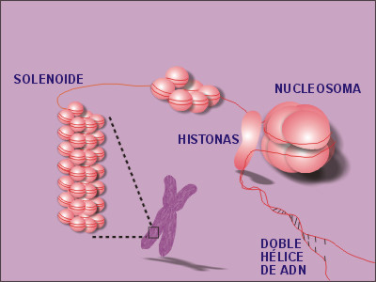
Los solenoides se enrollan formando la cromatina del núcleo interfásico de la célula eucariota. Cuando la célula entra en división, el ADN se compacta más, formando los cromosomas.

EL ARN
El Ácido RiboNucleico está constituido por la unión de nucleótidos formados por una pentosa, la Ribosa, un bases nitrogenadas, que son Adenina, Guanina, Citosina y Uracilo. No aparece la Timina.
Los nucleótidos se unen formando una cadena con una ordenación en la que el primer nucleótido tiene libre el carbono 5’ de la pentosa. El último nucleótido tiene libre el carbono 3’. Por ello, se dice que la ordenación de la secuencia de nucleótidos va desde 5’ a 3’ (5’ → 3’).
En la célula aparecen cuatro tipos de ARN, con distintas funciones, que son el ARN mensajero, el ARN ribosómico, el ARN transferente y el ARN heteronuclear.

ARN mensajero (ARNm)
ARN lineal, que contiene la información, copiada del ADN, para sintetizar una proteína. Se forma en el núcleo celular, a partir de una secuencia de ADN. Sale del núcleo y se asocia a ribosomas, donde se construye la proteína. A cada tres nucleótidos (codon) corresponde un aminoácido distinto. Así, la secuencia de aminoácidos de la proteína está configurada a partir de la secuencia de los nucleótidos del ARNm.

ARN ribosómico (ARNr)
El ARN ribosómico, o ribosomal, unido a proteínas de carácter básico, forma los ribosomas. Los ribosomas son las estructuras celulares donde se ensamblan aminoácidos para formar proteínas, a partir de la información que transmite el ARN mensajero. Hay dos tipos de ribosomas, el que se encuentra en células procariotas y en el interior de mitocondrias y cloroplastos, y el que se encuentra en el hialoplasma o en el retículo endoplásmico de células eucariotas.

ARN transferente (ARNt)
El ARN transferente o soluble es un ARN no lineal. En él se pueden observar tramos de doble hélice intracatenaria, es decir, entre las bases que son complementarias, dentro de la misma cadena. Esta estructura se estabiliza mediante puentes de Hidrógeno.
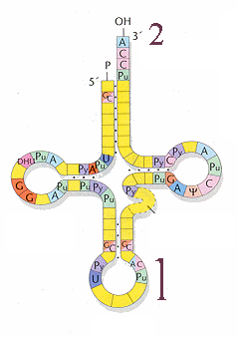
Además de los nucleótidos de Adenina, Guanina, Citosina y Uracilo, el ARN transferente presenta otros nucleótidos con bases modificadas. Estos nucleótidos no pueden emparejarse, y su existencia genera puntos de apertura en la hélice, produciendo bucles.
En el ARNt se distinguen tres tramos (brazos). En uno de ellos (1 en la figura), aparece una secuencia de tres nucleótidos, denominada anticodon. Esta secuencia es complementaria con una secuencia del ARNm, el codon. En el brazo opuesto (2 en la figura), en el extremo 3' de la cadena, se une un aminoácido específico predeterminado por la secuencia de anticodon.
La función del ARNt consiste en llevar un aminoácido específico al ribosoma. En él se une a la secuencia complementaria del ARNm, mediante el anticodon. A la vez, transfiere el aminoácido correspondiente a la secuencia de aminoácidos que está formándose en el ribosoma.

Actividad: realizar las actividades

Recursos:

- En la siguiente página http://recursos.cnice.mec.es/biosfera/alumno/2bachillerato/biomol/contenidos.htm encontrarás numeros recursos con contenidos, actividades, autoevaluación,…. Sobre las principales biomoléculas.

- Este es un interesante enlace que te ofrece apuntes ampliados sobre todas las biomoléculas estudiadas http://www.um.es/molecula/indice.htm

- http://web.educastur.princast.es/proyectos/biogeo_ov/Animaciones/Indice_anim.htm#

- Abre el siguiente enlace y pincha en 2º de bachiller. Cuando lo hayas abierto busca y visualiza en las animaciones correspondientes a 2º de bachiller:
- Trascripción de la información genética. Sintesis del ARNm
- Traducción de la información genética
- Síntesis contínua de la cadena 5´---------3´
- Síntesis discontínua de la cadena 3´-----------------5´

http://web.educastur.princast.es/proyectos/biogeo_ov/Animaciones/Indice_anim.htm

Vídeos:

CIENCIA DIVERTIDA

Desnaturalizando proteinas
http://www.ciencianet.com/desnaturaliza.html

SELECTIVIDAD

Algunas preguntas de selectividad que sobre este tema que han caido otros años:

Ejercicio 1
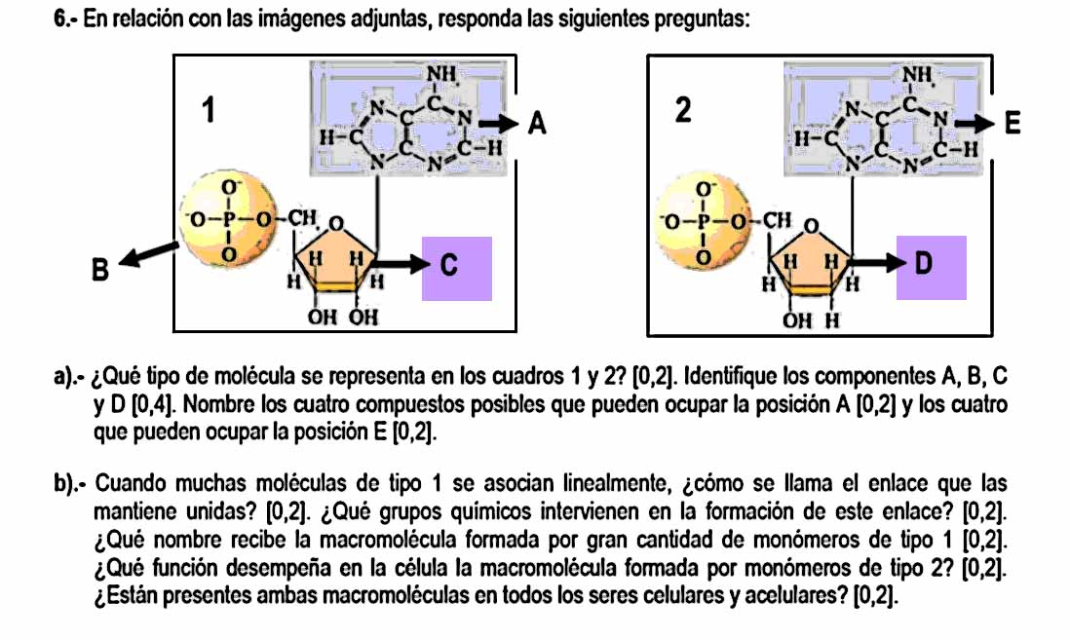

Respuesta ejercicio 1

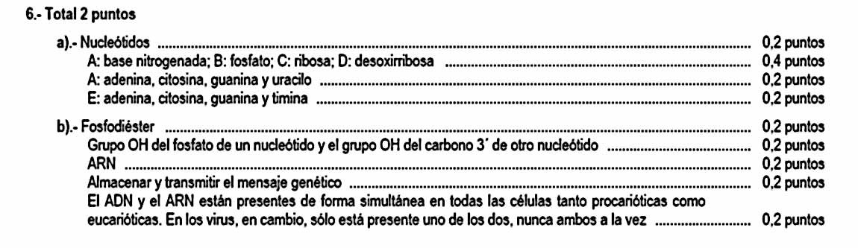

Ejercicio 2
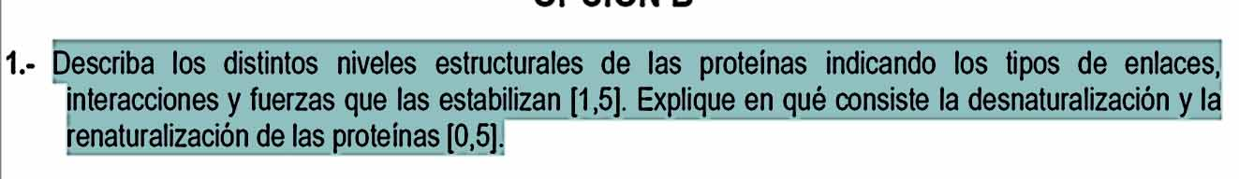

Respuesta ejercicio 2
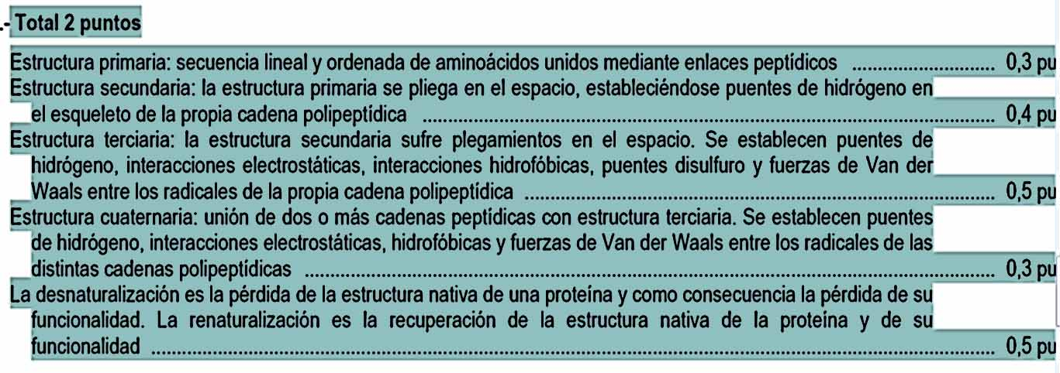

Ejercicio 3


Respuesta ejercicio 3
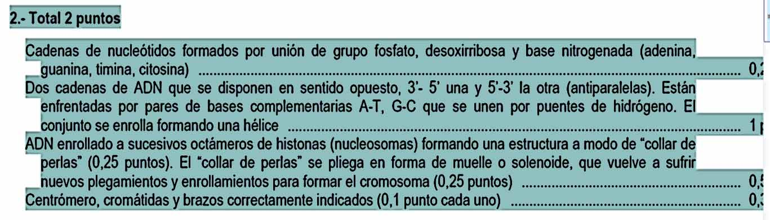

Ejercicio 4
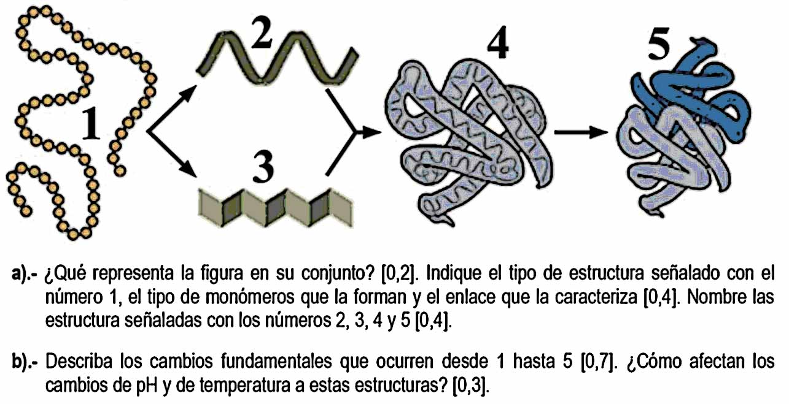

Respuesta ejercicio 4

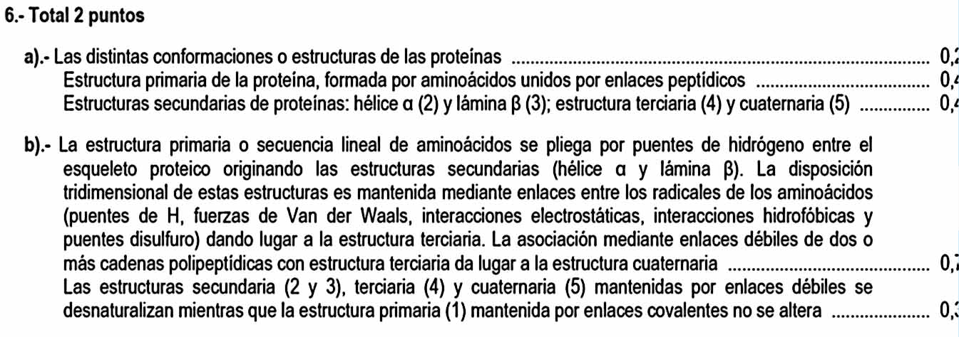

Ejercicio 5
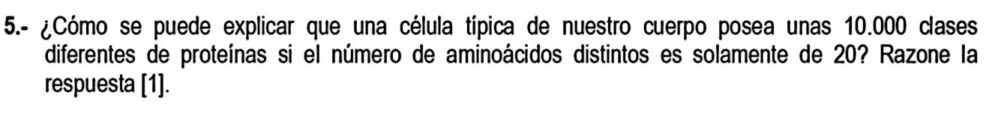

Respuesta ejercicio 5
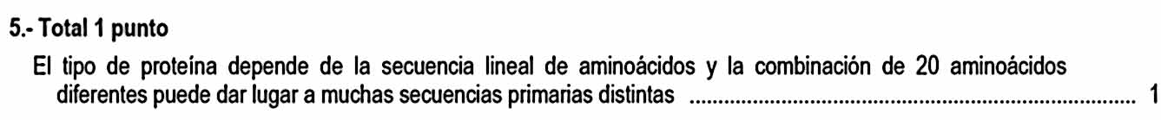

Ejercicio 6

Respuesta ejercicio 6

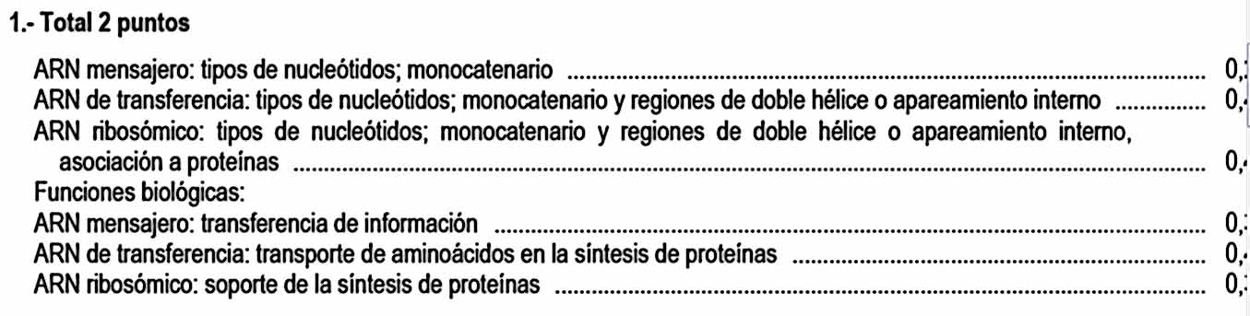

Ejercicio 7

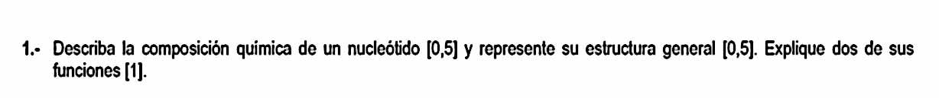

Respuesta ejercicio 7

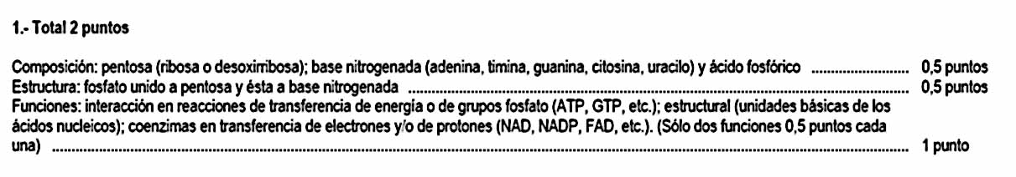

Ejercicio 8
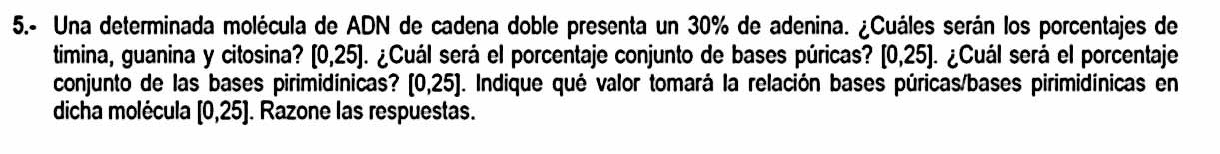

Respuesta ejercicio 8

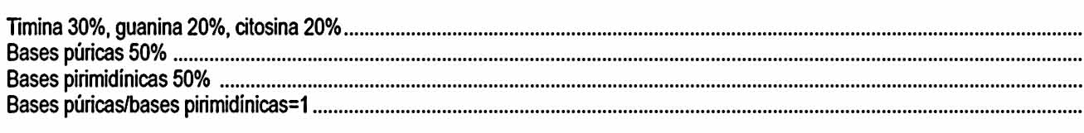

Ejercicio 9


Respuesta ejercico 9
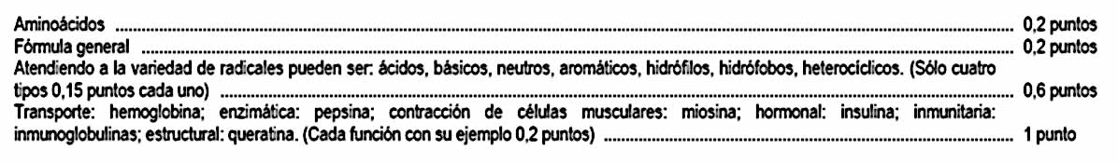

Ejercicio 10
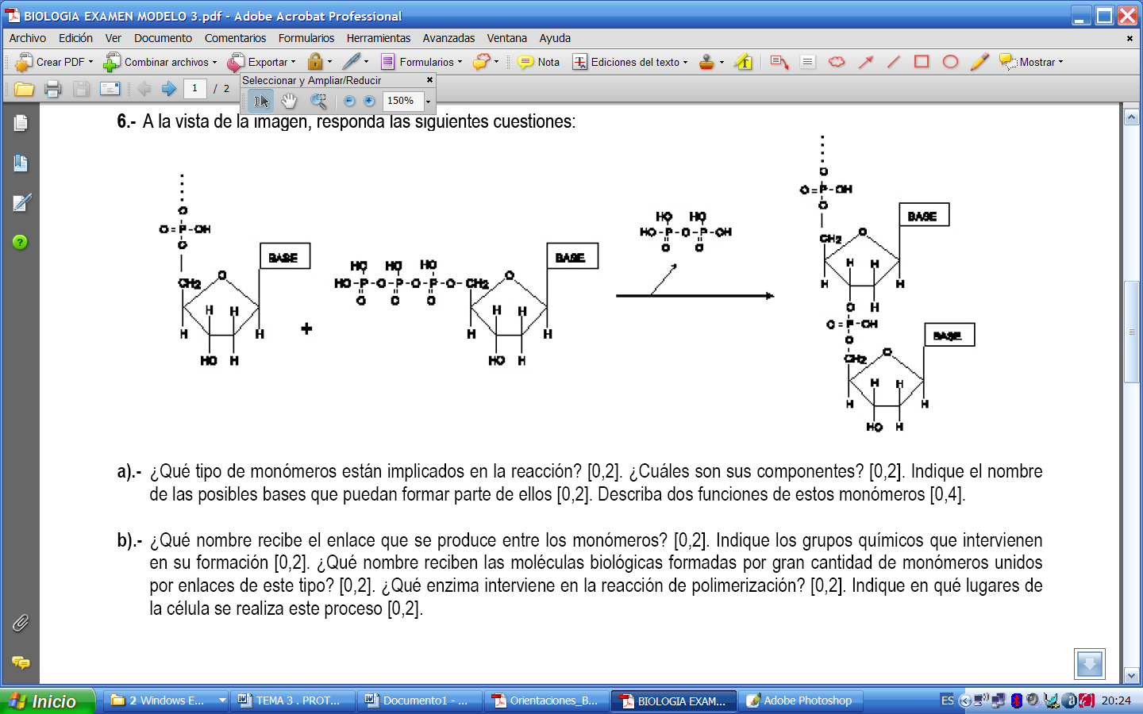

Respuesta ejercicio 10
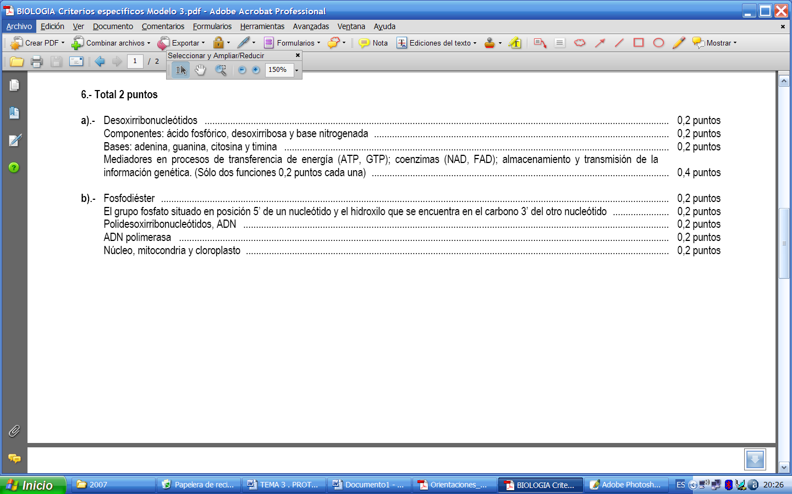

Ejercicio 11
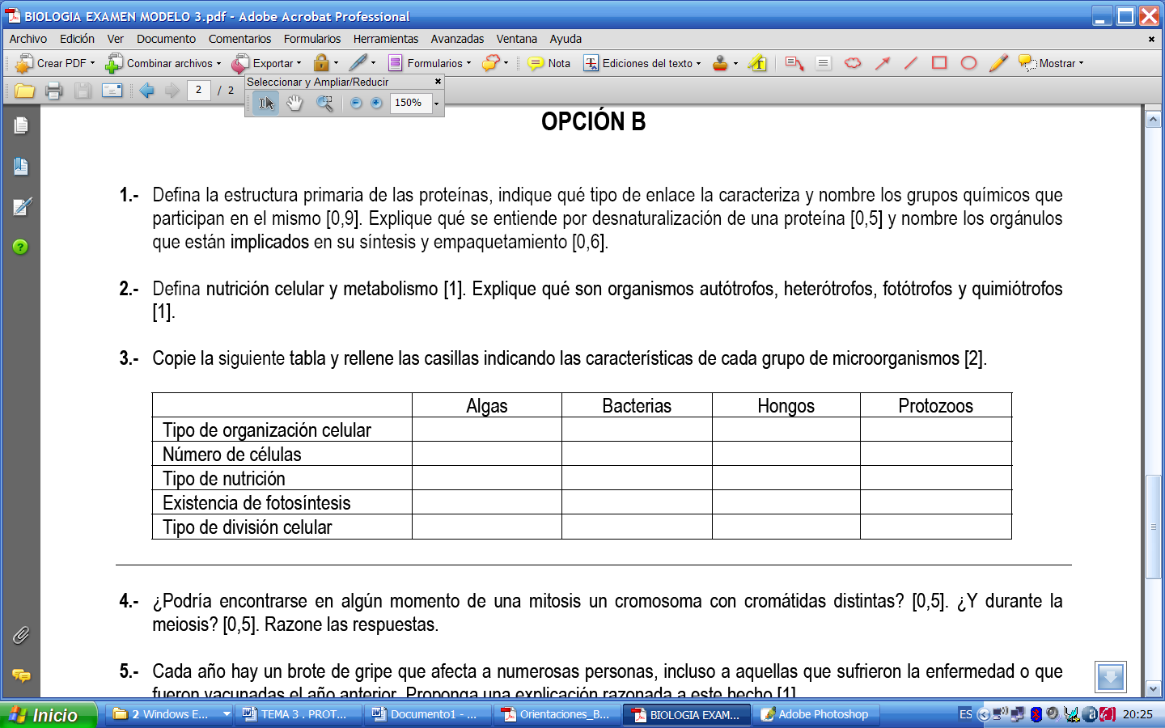

Respuesta ejercicio 11
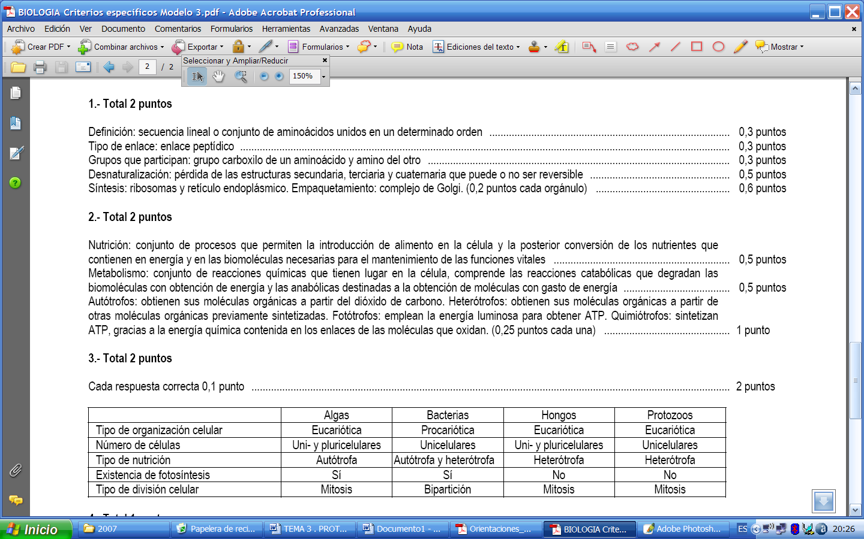

Ejercicio 12
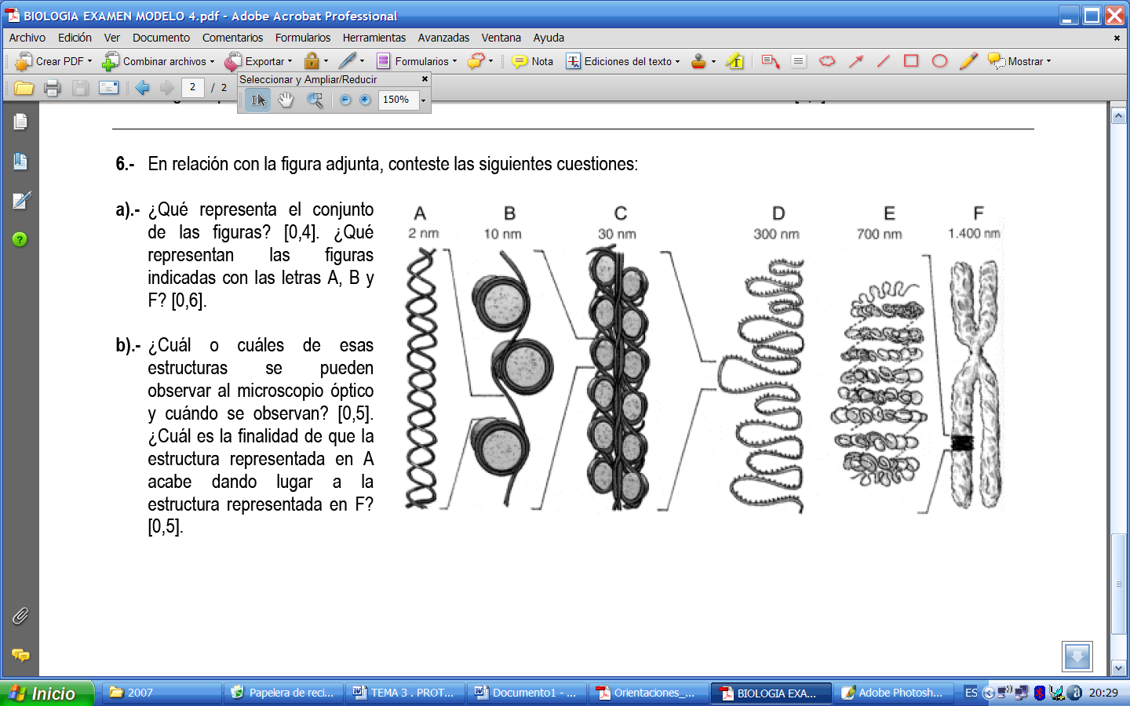

Respuesta ejercicio 12
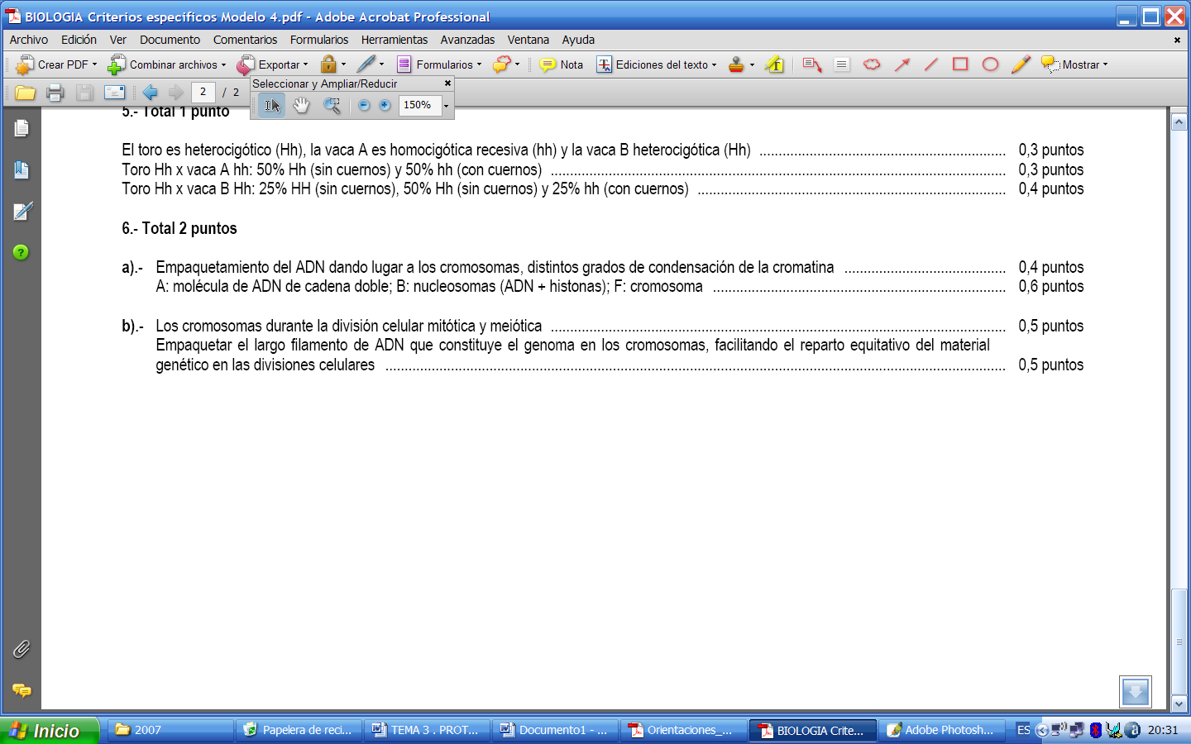

Ejercicio 13
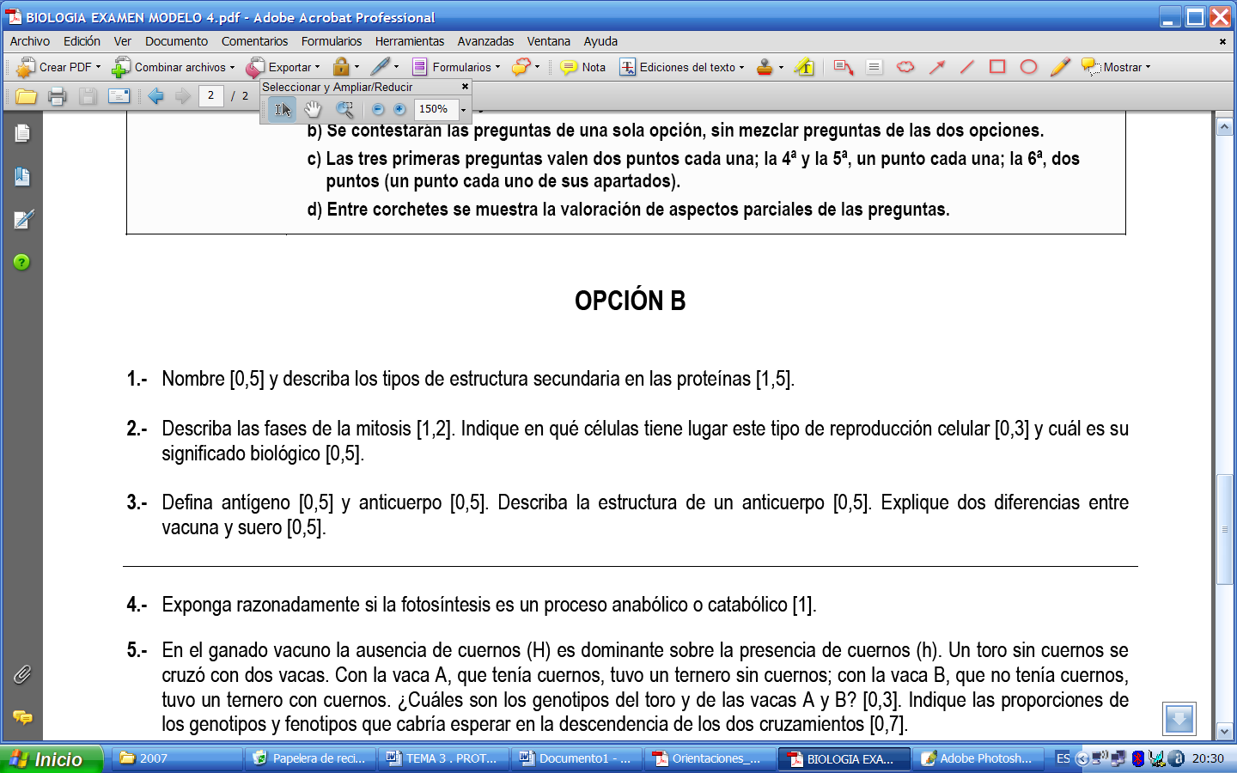

Respuesta ejercicio 13
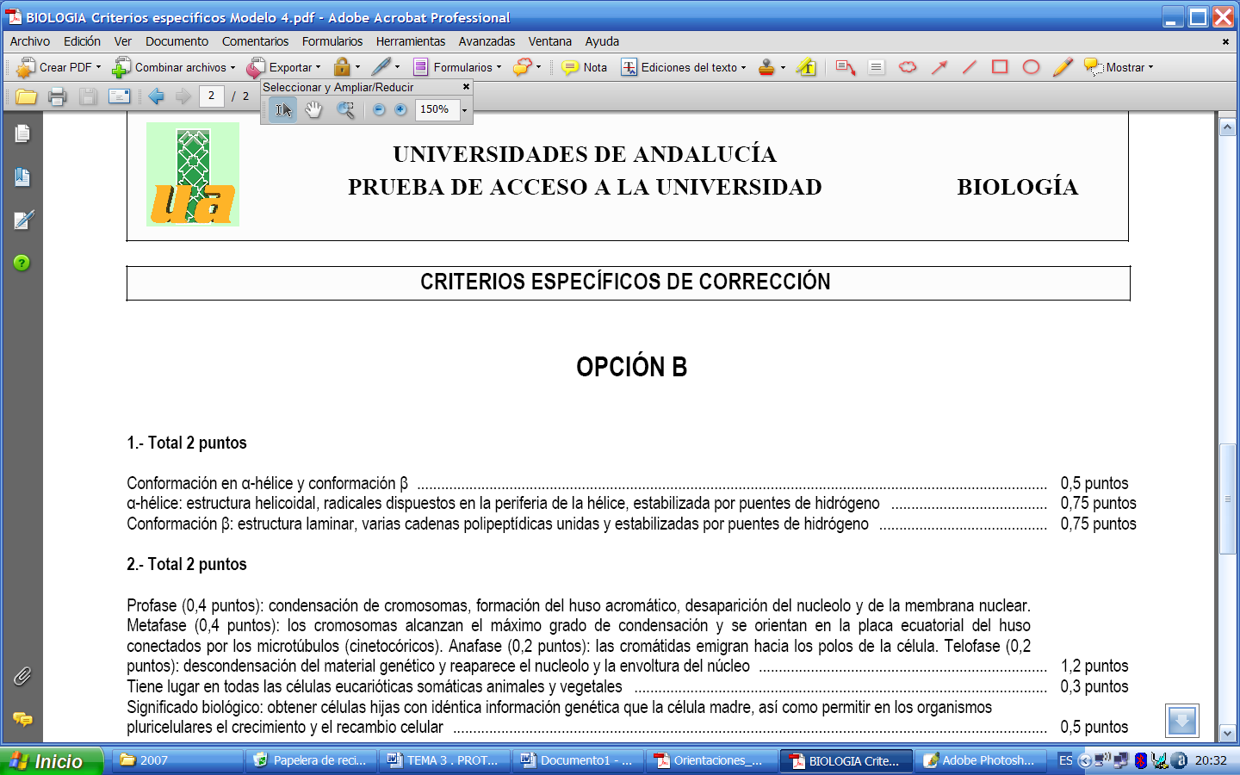

Ejercicio 14
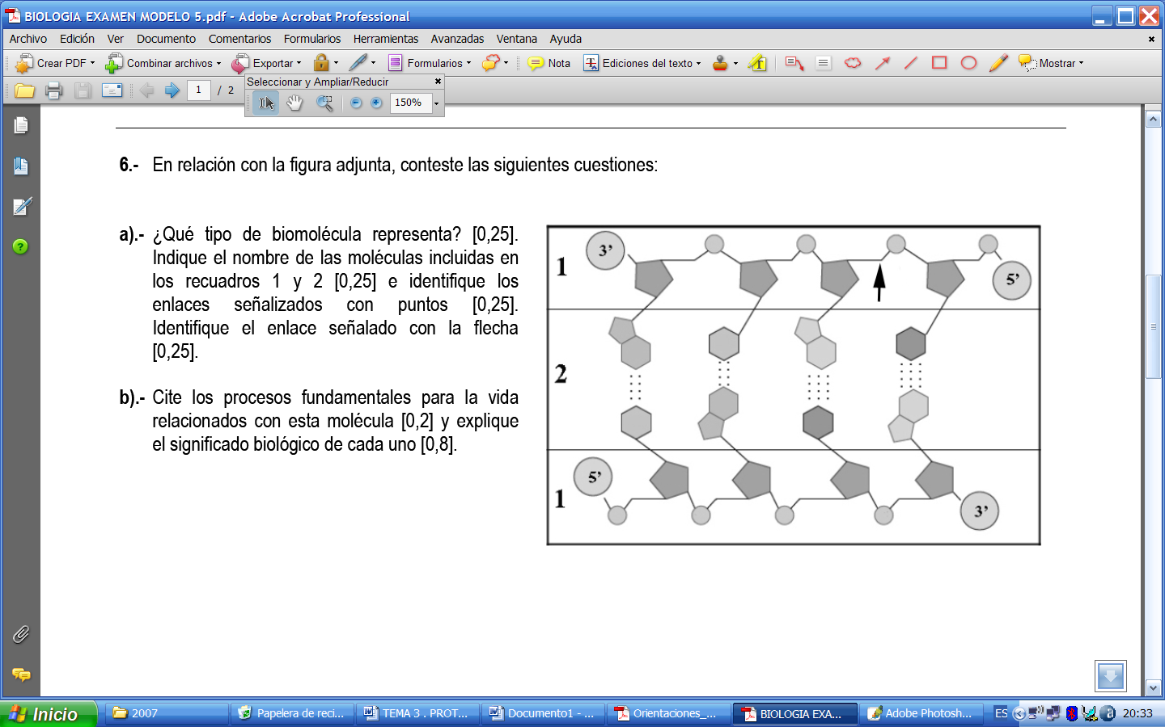

Respuesta ejercicio 14
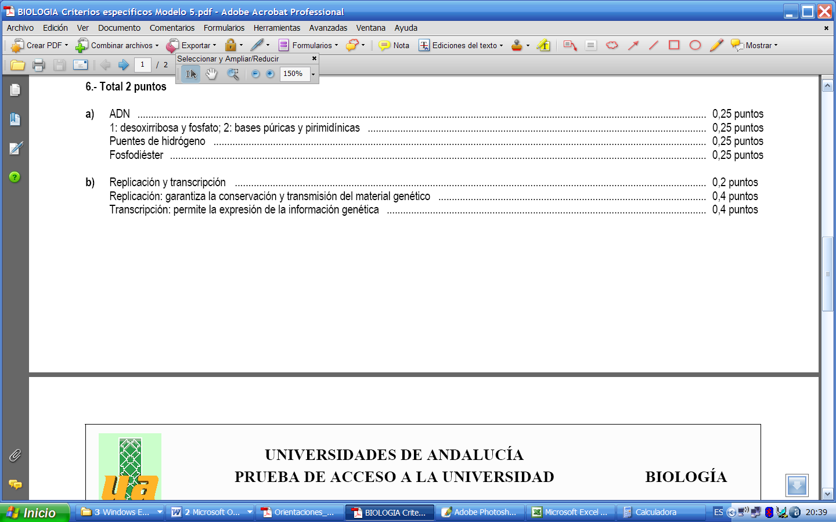

Ejercicio 15
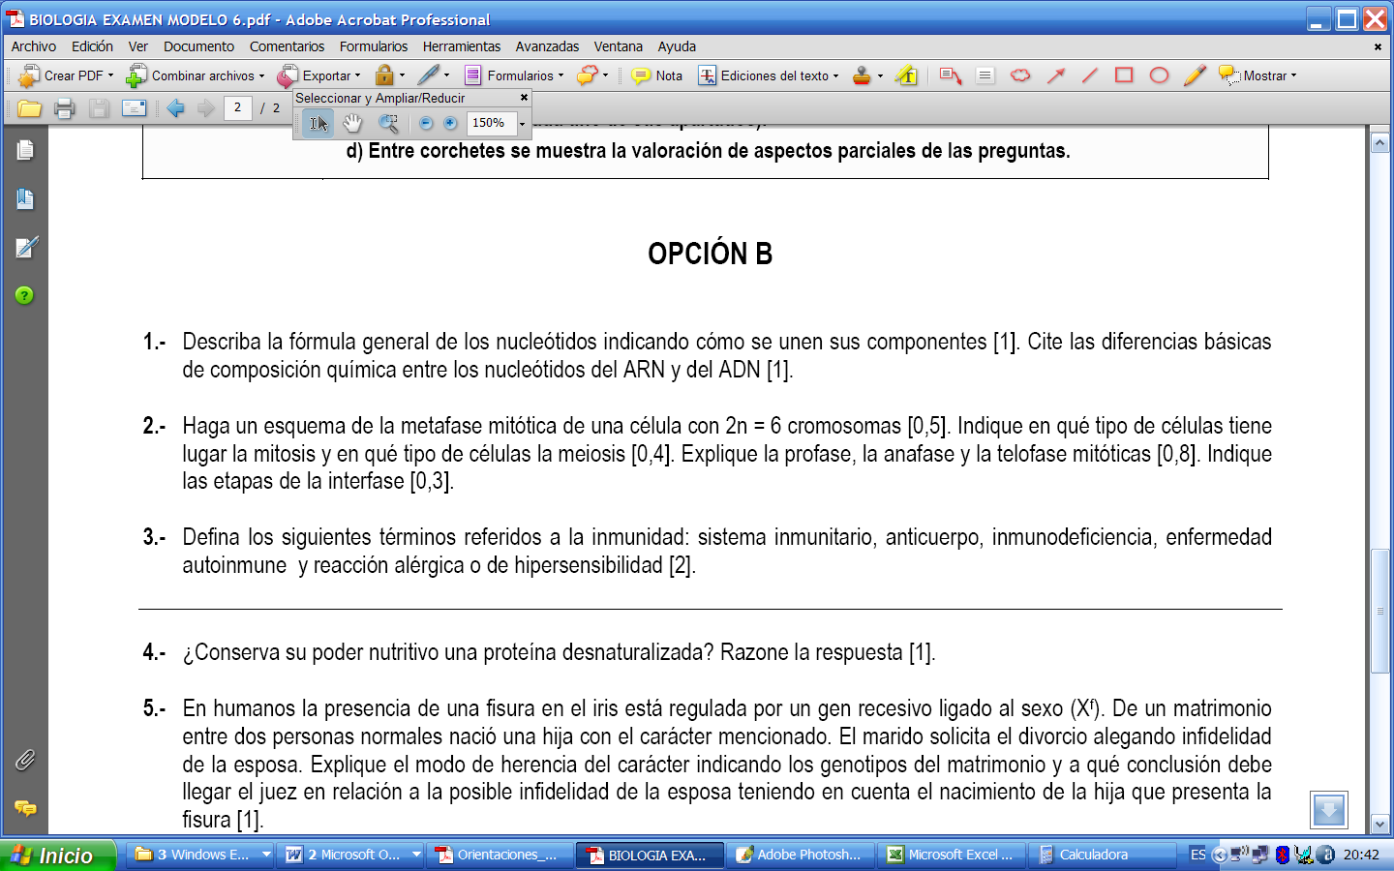

Respuesta ejercicio 15
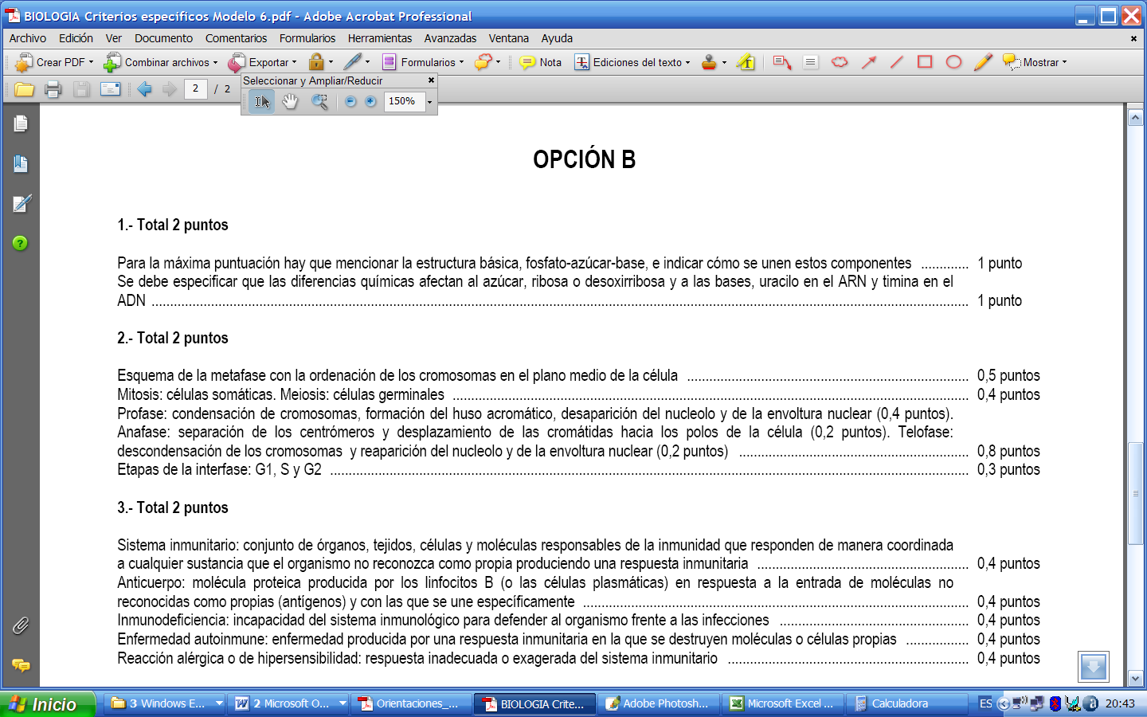

Ejercicio 16

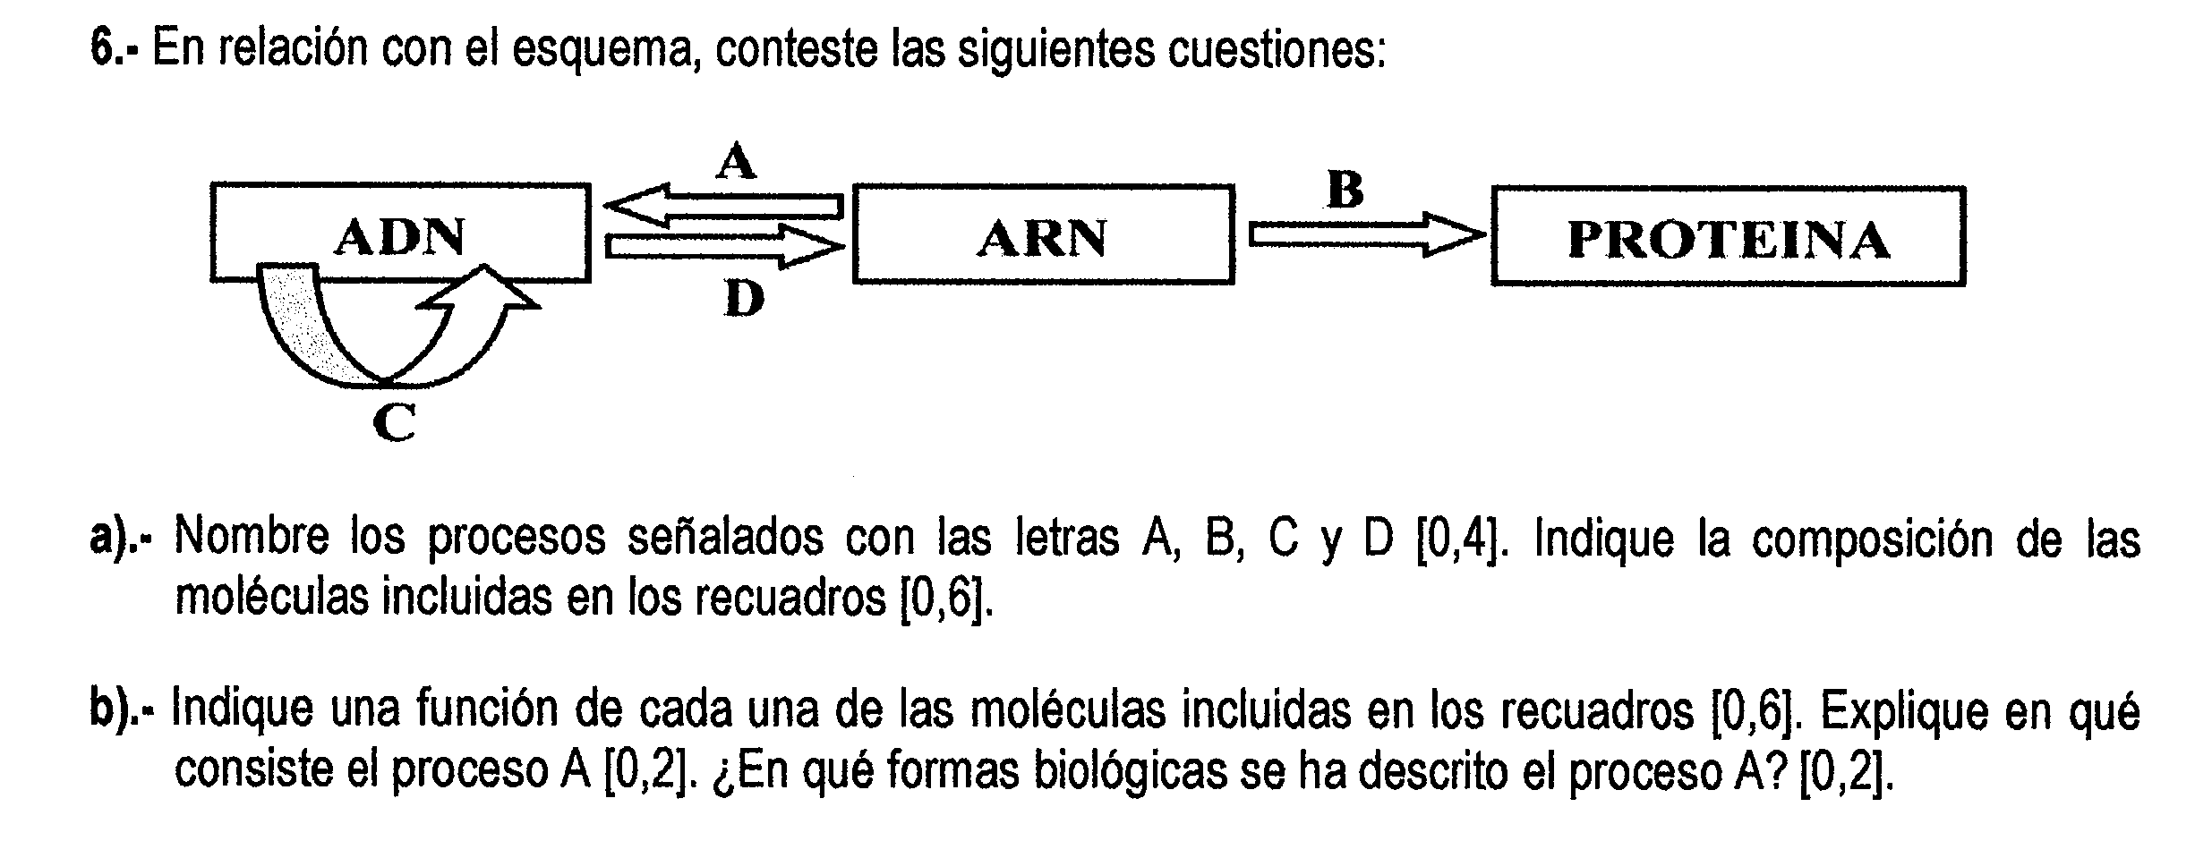

respuesta ejercicio 16

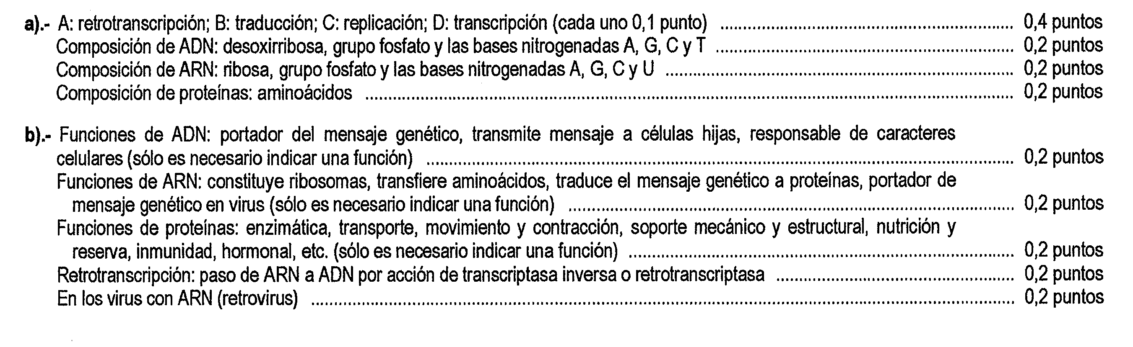
Ejercicio 17

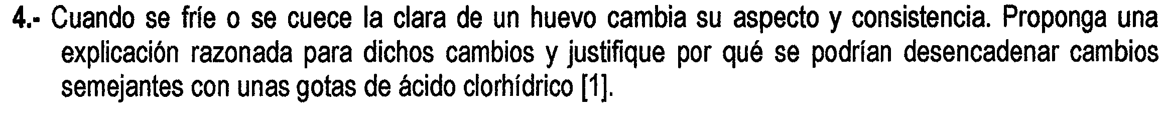

Respuesta ejercicio 17

Ejercicio 18
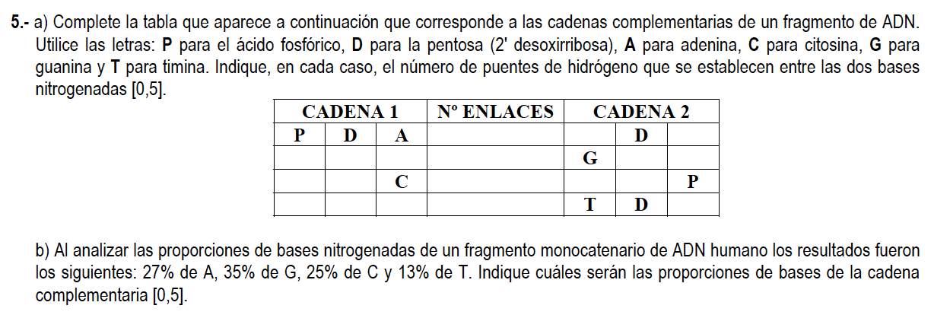

Respuesta ejercicio 18

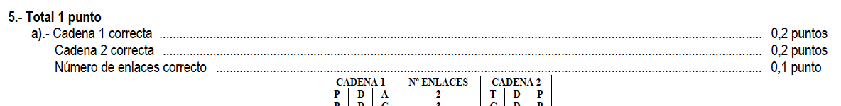

Ejercicio 19
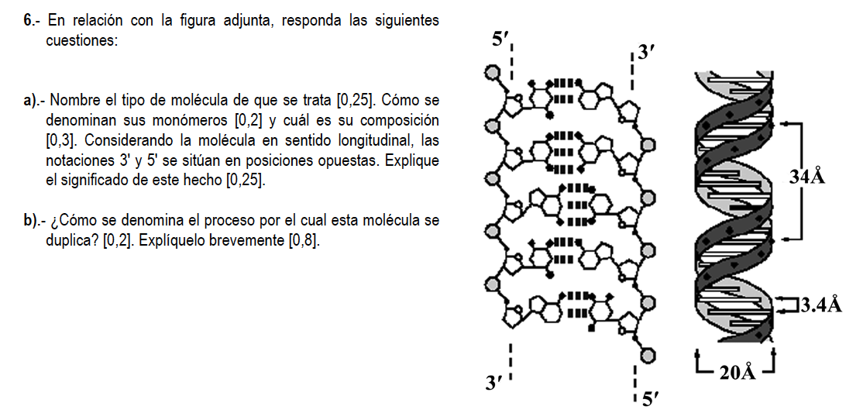

Respuesta ejercicio 19
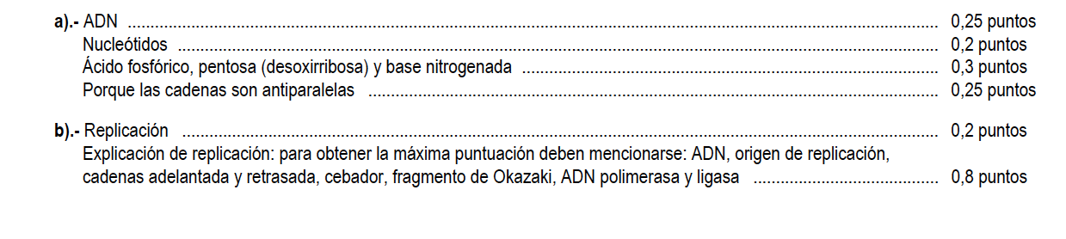

Ejercicio 20

Respuesta ejercicio 20

Ejercicio 21
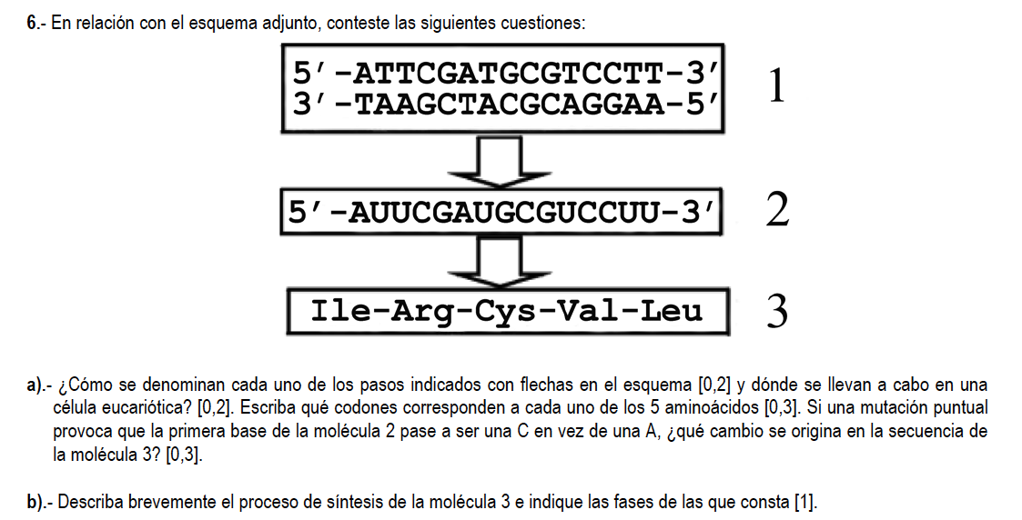

Respuesta ejercicio 21


